En stat som bruker forskning til å ta beslutninger i kriser

Anbefaling fra FFA-utvalg Kunnskapsberedskap
Styrebehandlet 13.april 2023

Medlemmer og oppnevning
Utvalget var nedsatt av FFAs styre og rapporterer til FFAs styre.
Medlemmer: Lars Holden (NR, leder), John Rune Nielsen (NILU), Tanja Storsul (ISF), Brigt Dale (Nordlandsforskning) og Jorun Jarp (VI).
Sekretariat: Agnes Landstad

Mandat for arbeidet
FFA-styret ba om at utvalget:
- lager en oversikt over hovedpunktene i rapportene til Markussen-utvalget og Rege-utvalget og identifisere generiske områder som kan utvikles i fellesskap
- utarbeider innspill og forslag til NFR på bl.a.:
  - hvordan arbeide med kunnskapsberedskap basert på de to ekspertgruppenes anbefalinger
  - hvordan gjennomføre hasteutlysninger
  - hvordan ivareta egen beredskapskompetanse
  - hvordan analysere forskningssystemet med tanke på å identifisere flaskehalser og muligheter, bl.a. i samhandling mellom instituttene og mellom sektorene
- vurderer hvordan vi, instituttene og FFA, kan levere godt i krisetider, også uten mer finansiering

Innledning
Verden har de siste årene vært gjennom akutte kriser med pandemi og krig i Ukraina og opplever langvarige kriser knyttet til klima og tap av naturmangfold. Utvalget har oppfattet at Norge har klart seg relativt bra i de akutte krisene, men kunne håndtert det bedre. Mange institutter har gitt svært viktige bidrag både til de akutte og de langvarige krisene, men vi opplever at instituttene kunne bidratt mer.
Instituttene har anvendt kunnskap og kan anvende den på nye områder. De er godt egnet til å aktivere egne og andres ressurser på kort tid. Instituttene stiller opp i en krisesituasjon.

Utvalgets anbefalinger er rettet til:
- Myndigheter
- Organisasjoner med beredskapsansvar
- Forskningsrådet
- Hvert enkelt institutt

Utgangspunktet for nedsettelsen av utvalget er å bidra til at Norge som land skal klare slike kriser bedre og at instituttene kan bidra enda bedre. Mange av forbedringspunktene vil også hjelpe betydelig i normalsituasjonen, men forbedringspunktene er mer synlige i en krisesituasjon. For eksempel er lang behandlingstid, uklare retningslinjer og manglende sanntidsdata et generelt problem for forskning og forvaltning, men mer akutt og synlig i kriser. Utvalget ser på løsninger som gir bedre samhandling mellom organisasjoner, bedre analyser og beslutninger innenfor dagens kostnadsnivå.

I dette notatet vil vi ikke bare forholde oss til de krisene som vi har opplevd de siste årene, men ha et åpent perspektiv for ulike typer kriser. I vedlegget er det en oversikt over mulige kriser med estimerte konsekvenser fra NOU 2019:13 Når krisen inntreffer og DSB Analyser og krisescenarier

Noen overordnede vurderinger:
- Beredskap må bygges og vedlikeholdes i normalsituasjonen; bygge gode strukturer, rutiner, roller og ansvarsfordeling, tillitsfulle samarbeid, hensiktsmessig tilgang til data, tillit til forskning og myndigheter
- Kriser har ulik karakter; de akutte krisene som pandemi og krig og de langsiktige krisene som klimakrise og naturskade. De langsiktige krisene har en annen kompleksitet og fordrer en annen måte å arbeide på. Dette notatet fokuserer på kunnskapsberedskap for de akutte krisene, men må ha med som et perspektiv hvordan den kunnskapsberedskapen også fungerer for de langsiktige krisene. For de langsiktige krisene vil ofte instituttene ha kompetanse til å vurdere risikoen for ulike risikoer/farer inklusiv om den er endret knyttet til f.eks. klima, pandemi eller internasjonal politikk
- Kriser har også en prefase, hvor det er viktig å forberede seg, kartlegge og monitorere for ev å avverge eller møte krisen best mulig. Beredskap handler dermed også om å bygge kunnskap og strukturer som kan forutsi og forhindre eller avdempe krisesituasjon. For eksempel kan AI, monitorering og innsamling av data og etablering av kunnskapsbaser være områder hvor instituttene kan bidra
- Befolkningens reaksjoner og håndtering av kriser, tillit til myndighetene og til forskning er elementer i kunnskapsberedskapen
- Vi skal utvikle et forslag som bygger på dagens beredskapssystem og der instituttene kan bidra innenfor det beredskapssystemet som finnes. Vi skal ikke designe et nytt beredskapssystem, men instituttene kan i større grad enn i dag støtte opp om de som har et beredskapsansvar.
- Kriser og fare for kriser vil utløse store kunnskapsbehov og nye problemstillinger og muligheter for forskning, trolig mye større og mer omfattende enn det er mulig å dekke. I en krisesituasjon må en prioritere det viktigste. I en gitt situasjon er det også mange som kan bidra. Det vil ofte være viktig at en jobb blir gjort der og da, og vi må akseptere at en ikke alltid vil finne de mest kompetente til å gjøre jobben.

Utvalgets utgangspunkt er at vi ønsker en stat som bruker vitenskap til å ta beslutninger.

Markussen og Rege-utvalgene
Regjeringen har etablert en Kjernegruppe som skal gi bedre krisehåndtering og oppnevnte i 2022 Markussen-utvalget og Rege-utvalget for å gi forslag til hvordan en kan bedre kan håndtere analyser og statistikk ved framtidige kriser. Begge utvalgene la frem sine rapporter 30. juni 2022. Markussen-utvalget la frem rapporten «Effektiv og sikker infrastruktur for deling og bruk av relevant statistikk og data i kriser» og Rege-utvalget la frem rapporten «Juridiske og etiske problemstillinger knyttet til innsamling, tilgjengeliggjøring, deling og bruk av data, samt bruk av randomiserte forsøk, i kriser»

FFA mener at anbefalingene fra disse to offentlig oppnevnte utvalgene er meget gode og vil anbefale at disse gjennomføres raskest mulig. Disse vil være viktige både i normal- og i krisesituasjonen.
En oppsummering av de viktigste tiltakene fra de to utvalgene følger i vedlegg.

Datatilfang og bruk av data i beredskap- og krisesituasjon
Datatilfang og bruk av data er i stor grad diskutert i rapportene fra Markussen- og Rege-utvalgene. Vi stiller vi oss positive til anbefalingene, og vi må diskutere hvordan vi best kan bidra til at disse blir gjennomført. En fordel med anbefalingene er at de i stor grad også bidrar til bedre rutiner i normalsituasjonen, ikke bare i krisesituasjonen. Sentrale anbefalinger er sammenstilling av data, sanntids data, samhandling mellom organisasjoner, godkjenning av bruk av data, godkjenning av bruk til forskning, godkjenning av registerstudier innen helse, randomiserte forsøk og presiseringer av juridiske reguleringer.

Vi stiller spørsmål ved om personvernreguleringene fungerer godt nok i en krisesituasjon. Også når det gjelder personvern, bør det skilles mellom normalsituasjon og en krisesituasjon. Personvern er og skal være en vurdering av fordelen ved å bruke dataene opp mot ulempen for de involverte. I en krisesituasjon kan behovet for dataene øke kraftig og ulempen for de involverte avta. Muligheten for samtykke kan for eksempel skape store forsinkelser for arbeid med å få fram avgjørende kunnskap. Dette dilemmaet må løftes av forskningsmiljøene, basert på våre erfaringer. . Det må være klare regler for hvem som har fullmakt til å vurdere personvern i krisesituasjoner og de må kunne ta beslutninger så raskt at det ikke blir en hindring. Å kunne vurdere personvernet raskt bidrar til å styrke personvernet, ikke svekke dette. Dette er sentralt i rapportene fra Markussen- og Rege-utvalgene.

Fire tiltaksspor sikrer at kunnskapsbehov dekkes i beredskap- og krisesituasjon
Hvert spor beskriver ulike organisasjoners ansvar og mulighet til å dekke kunnskapsbehov
- Organisasjoner med beredskapsansvar
  - Organisasjoner med beredskapsansvar har ansvar for å ha tilstrekkelig kunnskap innenfor sitt ansvarsområde. Det som ikke kan dekkes internt, må dekkes i av gjennom nasjonalt og internasjonalt samarbeid. Kunnskapen er ikke statisk, men må utvikles og fornyes kontinuerlig.
  - Nettverk og allianser bygges i normaltid gjennom felles forskningsprosjekter
  - Nasjonale og internasjonale nettverk innen sitt fagområde til bruk i normal- og krisesituasjonen.
  - Rammeavtale: Beredskapsansvarlig etablerer rammeavtaler med de mest aktuelle kunnskapsmiljøene på sin sektor og samarbeidende sektorer
  - "Ad-hoc standardavtale for kriser": Anerkjent og ferdig regulert måte å aktivere kunnskapsmiljø raskt og ad-hoc på områder hvor en ikke har standardavtaler
- Hvordan kan vi som institutter forberede oss på kriser
  - Gjøre egen drift mest mulig robust og sikre tilstrekkelig kunnskap og nettverk innen eget fagområde. Det er ikke mulig å forutsi alle fagområder som kan ha kritisk kunnskap i en beredskapssammenheng.
  - Identifisere generisk el fagspesifikk kunnskap som er spesielt aktuelt i kriser
  - Bidra i faglige nettverkssamarbeid som blir initiert og bidra med kunnskap om internasjonale ressurser inn mot nasjonale kunnskapsmiljøer
  - Etablere samarbeid, ev rammeavtale, med relevant beredskapsansvarlig og delta i øvinger ved behov
- Forskningsrådet
  - Langsiktig kunnskapsberedskap gjennom forskning finansiert av Forskningsrådet. Denne kunnskapen vil kunne aktiveres i en krisesituasjon
  - Utvikling av infrastruktur som fungerer godt både i fredstid og i krise finansiert blant annet gjennom Forskningsrådets Infrastrukturbevilgninger
  - Se til at FoU-systemet fungerer hensiktsmessig
  - Holde oversikt over sentrale kompetansemiljøer som kan aktiveres i krise
  - Gjennomføre hasteutlysninger for å dekke kunnskapshull
  - I en krisesituasjon etablere møteplasser mellom forskere fra aktuelle kunnskapsmiljøer og aktører med beredskapsansvar
- Departementer og direktoraters sektoransvar
  - Etablere nødvendige rammer for kunnskapssamarbeid i krise
  - System for informasjonsdeling og kommunikasjon med innbyggerne – ulike grupper
  - Internasjonalt kunnskapssamarbeid

- Samarbeid med organisasjoner som har beredskapsansvar
(Vedlagt fig s.36 fra NOU 2019:13 viser aktørene i krisehåndteringssystemet).
En rekke organisasjoner, inkl. noen institutter, har et beredskapsansvar. En rekke institutter, både med og uten beredskapsansvar, er pålagt å følge sikkerhetsloven. Det kan gi betydelige føringer for driften og påvirke muligheten til å bistå i en krisesituasjon.

Utvalget har ikke diskutert ev endringer i det offisielle beredskapsansvaret i Norge. Utvalget mener imidlertid at instituttene i større grad kan støtte opp om organisasjonene som har et beredskapsansvar. UH-sektoren har også samme muligheten, men instituttene har ofte større muligheter ved at de er mer vant til å arbeid i anvendte prosjekter med tydelig ledelse, arbeide tverrfaglig og fagpersoner kan lettere frigjøres siden institutter ikke har ansvar for undervisning.

Sektorprinsippet gjelder også i krisesituasjon. Beredskapsansvarlig organisasjon el myndighet må identifisere kunnskapshull og koordinere kunnskapsutviklingen både i normalsituasjon og i krisesituasjon.

Myndigheter og organisasjoner med beredskapsansvar bør i normalsituasjonen:
- Data
- Identifisere data som en trenger i krisesituasjonen
- Skaffe seg juridisk grunnlag for å håndtere dataene
- Finne egnede måter å samle inn og lagre dataene i tråd med forsvarlig informasjonsforvaltning
- Etablere arbeidsgrupper med egnet kompetanse og få tilgang til ressurser (kompetanse og f.eks. datakraft) til å analysere dataene og treffe beslutninger. Arrangere case-baserte “øvelser”

- Aktivere kunnskapskapasitet fra forskningsinstitutter og andre miljø
Det vil være hensiktsmessig at institusjoner som har et beredskapsansvar inngår rammeavtaler med institutter og andre typer organisasjoner som kan bistå i en krisesituasjon.
Rammeavtaler kan gjøre det lettere å aktivere kunnskapssamarbeid og deling av kapasitet raskt. Avtalen kan gjelde kunnskap og kapasitet på metode og/eller fag. Det er en fordel om rammeavtalen også inkluderer en dialog om hvordan bistanden kan gjennomføres, for eksempel hvilke data trenger man, hvordan ivaretar man tilgang og rettigheter til data etc. Det er organisasjonen som har beredskapsansvaret som har ansvaret for å vurdere om de trenger bistand i en aktuell situasjon.

Rammeavtalen bør være en intensjonsavtale og dermed ikke utløse betaling med mindre den tas i bruk. I tilfelle det er en forpliktende avtale er det fornuftig at den også har en kostnad. Avtalen må være tydelig nok til at den tilfredsstiller reglene for offentlige innkjøp slik at man unngår offentlige anbud e.l. i en krisesituasjon. Betaling for å arbeide i en krisesituasjon, må enten reguleres i rammeavtalen eller avtales under eller etter krisen. Betaling for eventuelle øvelser vil avhenge av øvelsens natur. En rammeavtale kan gi organisasjoner som har beredskapsansvar tilgang til mer kompetanse og ressurser enn de selv har i en normalsituasjon uten at beredskapen koster noe og de kan i større grad forberede arbeidet i en krise. I en krise må man være forberedt på uforutsette situasjoner og det er neppe kritisk om rammeavtalen er en intensjonsavtale istedenfor en forpliktende avtale.

Selv om rammeavtalen ikke gir betaling, kan den ha stor verdi for instituttet som gir intensjon om å bidra i form av:
  - Signalisere en arbeidsdeling slik at vi unngår oppbygging av parallelle kompetansemiljøer
  - Et rasjonale for instituttet som kan brukes som argument i rekruttering eller grunnbevilgning
  - Brukes i vanlige prosjektsøknader. Det er en fordel om partene blir kjent med hverandre i normalsituasjonen knyttet til vanlige prosjekter i tillegg til eventuelle beredskapsøvelser. Samarbeid i en krisesituasjon vil fungere bedre om man allerede har arbeidet sammen i en normalsituasjon.

Det vil ikke være mulig å ha rammeavtaler for alle eventualiteter, alle mulige krisesituasjoner og kunnskapsbehov som oppstår i en krise. Da kan det være hensiktsmessig å ha en anerkjent "ad-hoc standardavtale" for bruk i krisesituasjon når beredskapsansvarlig har behov for å benytte et kunnskapsmiljø som en ikke har rammeavtale. Inngåelse av en slik avtale vil være frivillig og en vil unngå å bruke mye tid på å forhandle avtale i en krisesituasjon. Det forutsettes at avtalen enten er under terskelen for offentlig anskaffelse eller at krisesituasjonen gjør det mulig å sette anskaffelsesregelverket til side, eventuelt øke terskelverdiene i en krisesituasjon.

- Etablere nettverk med relevante kunnskapsmiljø for samarbeid i normalsituasjon. Samarbeid vil bidra til "øving" for ev krisesituasjon og bidra til å identifisere en prefase for krise. Beredskapsansvarlig bør sikre systematisk samarbeid/øving i et bredere nettverk. Samarbeid om forskningsprosjekter kan være slik "øvingsarena", men også andre faglige samarbeid hvor en øver og lærer av hverandres og egne kriser, bygger den generiske kompetansen på informasjon /kommunikasjon, varsling osv. Ressursbehovet må vurderes, hvis det ikke finnes finansiering.

I krisesituasjonen bør myndigheter og organisasjoner med beredskapsansvar:
- Samle inn data som er relevante for krisen på best mulig måte
- Invitere åpent relevante kunnskapsinstitusjoner inkl Forskningsrådet til dialog om hvilken kunnskap som treng i situasjonen, også kunnskapsbehov utenfor beredskapsansvarliges egen sektor (for eksempel om minoritetskultur og kommunikasjon som en erfarte i pandemien)
- Invitere arbeidsgruppe (basert på rammeavtale/"ad-hoc standardavtale") med den relevante kompetansen til å samle inn data, analysere og gi anbefalinger basert på best mulig data og relevant kunnskapsgrunnlag
- Treffe beslutninger basert på best mulig tilgjengelig kunnskap inkl. mest mulig oppdaterte data og vitenskapelig kunnskap
- Lære gjennom hele krisen slik at man tar bedre beslutninger på et senere tidspunkt i krisen og i tilsvarende situasjoner senere. Det kan f.eks. være gjennom å bruke randomiserte forsøk
- Mobilisere forhåndsetablert nettverk for å utløse bistandsressurser.

Forslag til tiltak
- De instituttene/organisasjonene som har et beredskapsansvar, må ha initiativet mht å etablere rammeavtaler med aktuelle forskningsinstitutter. Disse organisasjonene må tenke igjennom hvilke kompetanse og ressurser de kan ha behov for i en krisesituasjon og hvor de kan få tilgang til disse. Vi bør forsøke å unngå at organisasjoner må bygge opp store staber under krisesituasjonen og deretter må ta nedbemanninger i ettertid. Det er uheldig behandling av personer med viktig kompetanse, og opp- og nedbemanninger har store kostnader.
- Instituttene kan vurdere hvordan de best kan nyttiggjøre seg eksterne ressurser som en del av sine beredskapsplaner. Det kan eksempelvis gjelde kriterier for formell tilknytning, intern avklaring av fullmakter ved inngåelse av avtaler, arbeidsform, informasjonssikkerhetsmomenter, konkretisering av oppgavebehov om mulig, utarbeide informasjonsmateriell for hvordan man vanligvis arbeider i krisehåndtering.
- I krisesituasjon søker beredskapsansvarlig organisasjon bredt for å finne beste ekspertise. Aktuelle FoU-miljø, etater og NFR bør inviteres sammen for å identifisere relevant kunnskap og kapasitet og ev kunnskapshull som må fylles. Beredskapsansvarlig aktiverer og koordinerer den beste kompetansen i den aktuelle situasjonen, hvor utfordringer må løses fortløpende.
- Instituttene bør synliggjøre sin kompetanse overfor de aktuelle beredskapsansvarlige miljøene. Det kan gjøres fra hvert enkelt institutt. FFA kan bidra med å systematisere dialogen.
- For å etablere en felles forståelse for arbeidsmåter og tilstrekkelig kjennskap til hverandre, bør beredskapsansvarlig og andre aktuelle kompetansemiljø etablere samarbeid i normalsituasjon og dermed "øve" på samarbeid i krisesituasjon og ha utbytte av samarbeid i normalsituasjon

- Hvordan kan vi som institutter forberede oss på kriser
Instituttene må tenke igjennom hvordan de skal kan opprettholde en normal drift i en krisesituasjon, både ved kriser lokalt på instituttet og i en regional eller nasjonal krise. Hvert institutt må ha en beredskapsgruppe som trer i kraft ved ulike typer kriser som arbeidsulykker, brann og (data)innbrudd og hvordan de selv skal opprettholde driften i ulike nasjonale kriser som pandemi. Fokuset i dette notatet er imidlertid hvordan institutter kan bidra i nasjonale kriser ved å bruke sin kompetanse, data og andre ressurser som laboratorier og regnekraft.

Noen forskningsinstitutter har beredskapsansvar. De fleste har ikke det, men kan bidra i kunnskapsberedskapen sammen med de som har formelt beredskapsansvar.

Instituttet bør tenke igjennom hvilke typer kompetanse og ressurser de har som kan være aktuelle i ulike typer kriser og så langt hensiktsmessig inngå samarbeid med beredskapsansvarlig organisasjon eller myndighet i normalsituasjon.

Det er noen generiske kunnskaper som det er bruk for i mange ulike sammenhenger. Instituttet bør identifisere slik kunnskap og ressurser. Det kan for eksempel være:
- Dataanalyse, sammenstilling av data, domenekunnskap, samhandling og utlevering av data mellom organisasjoner, personvern/juridiske vurderinger
- Utvikling av dataprogrammer for innsamling og sammenstilling av data, datasikkerhet
- Vurdering av økonomiske konsekvenser av ulike tiltak
- Formidling til publikum, ulike målgrupper og minoriteter/svake grupper, bygge tillit
- Kompetanse innen ulike fagområder som helse, geoteknikk, internasjonal politikk, radioaktivitet, klima/meteorologi, miljøkjemi

Myndigheter og organisasjoner med beredskapsansvar har ansvaret i ulike kriser. Instituttet kan etablere et samarbeid og eventuelt inngå en rammeavtale knyttet til beredskap. Vi må bygge samarbeid på tvers av sektorprinsippet; anerkjenne hverandres kunnskapsmiljø, ikke bygge parallelle kunnskapsmiljøer, men heller fokusere på en effektiv ressursbruk i normalsituasjonen.

Instituttene bør også bidra ved å holde dialog og ev inkludere egne internasjonale samarbeidsparter i samarbeidet, når forsvarlig. Instituttene kan bruke det internasjonale nettverket og samarbeide mer enn for eksempel under pandemien. Slik kan en både hente mer fra internasjonalt nettverk og bidra mer i en internasjonal kontekst.

Forslag til tiltak:
Instituttene bør
- Identifisere kunnskap og ressurser som kan være etterspurt i ulike kriser og kommunisere til aktuelle beredskapsansvarlige
- Inneha god intern kompetanseoversikt
- Inngå samarbeid, ev rammeavtale, med aktuelle beredskapsansvarlige
- Inkludere internasjonale samarbeidsparter når hensiktsmessig og forsvarlig

- Forskningsrådets bidrag i kunnskapsberedskap
Forskningsrådets aller viktigste rolle i en krise er arbeidet som gjøres forut for krisa. Gjennom Forskningsrådets prosjekter bygges en omfattende kunnskapsberedskap som kan aktiveres i en krise. Gjennom sin portefølje har Forskningsrådet oversikt over sentrale kompetansemiljøer som kan aktiveres i en krisesituasjon og ofte også internasjonale samarbeidsflater. Eksempler på slike kompetansemiljøer kan være kompetanse på generiske tema som statistikk og datahåndtering, økonomiske konsekvenser, informasjon og kommunikasjon, befolkningsgrupper m.m. Forskningsrådet bør være behjelpelig med å identifisere og eventuelt også mobilisere kompetansemiljøer i en krisesituasjon.

Forskningsrådet har en sentral rolle i å støtte utvikling av infrastruktur som er avgjørende for å kunne samle og analysere data både i normaltilstanden og i en krise. Mange av tiltakene fra Markussen- og Rege-utvalget vil bidra til at forskningssystemet fungerer bedre, både i normal- og krisesituasjonen. Sentrale anbefalinger er sammenstilling av data, sanntids data, samhandling mellom organisasjoner, godkjenning av bruk av data, godkjenning av forskningsbruk, godkjenning av registerstudier innen helse, randomiserte forsøk og presiseringer av juridiske reguleringer. Mange av disse forslagene gir mulighet til å gjennomføre forskning som vi ikke klarer i dag, gjennomføre forskning raskere og med mindre ressurser og å bruke forskningsresultater i anbefalinger og beslutninger. Forskningsrådet bør derfor være en pådriver for å få gjennomført anbefalingene fra disse utvalgene.

I kriser som varer over noe tid vil det være nødvendig å bygge ny kunnskap. Behovet for dette vil typisk dokumenteres hos aktører med beredskapsansvar og/eller myndigheter som skal vurdere ulike tiltak. Hasteutlysninger fra Forskningsrådet vil kunne være viktige virkemidler for å dekke kunnskapshull og aktivere forskningsmiljøer.

I en krisesituasjon vil det også være behov for å raskt etablere nye samarbeid, å samhandle på tvers av organisasjon, og i noen tilfeller også å fasilitere arbeidsdeling for å bruke ressursene best mulig. Det vil her være viktig å etablere effektive møteplasser for forskningsmiljøer og mellom forskningsmiljøer og institusjoner med ansvar for å håndtere krisa. Gjennom slike møteplasser kan man fasilitere samarbeid og arbeidsdeling mellom forskningsmiljøer nasjonalt og internasjonalt, og effektiv kunnskapsoverføring til krisehåndtering. Forskningsrådet kan her spille en viktig rolle som tilrettelegger av slike møteplasser. Dette bør gjøres i samråd med institusjoner med beredskapsansvar.

Forskningsrådet har et ansvar for å ivareta forskningssystemet i en krisesituasjon. En krise kan skape problemer for hele eller deler av forskningssystemet. Under pandemien reduserte næringslivet sin finansiering til forskning betydelig. Det medførte at viktige miljøer innen næringsrettet forskning fikk problemer og vi risikerte å miste viktige fagmiljøer på grunn av kortvarig problemer i markedet for oppdragsforskning. Ekstraordinær grunnbevilgning og grønn plattform hjalp de næringsrettede instituttene over denne krisen.

Forslag til tiltak:
Forskningsrådet bør
- Se til at forskningssystemet fungerer hensiktsmessig i normalsituasjon og i kriser
- Ivareta langsiktig ansvar for kunnskapsberedskap, nettverksetablering og støtte til utvikling av infrastruktur som fungerer godt både i normalsituasjon og i kriser
- Være beredt til å identifisere og aktivere kompetansemiljøer med aktuell kunnskap.
- Være en pådriver for å få gjennomført anbefalingene fra Rege- og Markussenutvalget
- Etablere hurtigspor for utlysninger når kunnskapshull identifiseres, i samarbeid med beredskapsansvarlig
- Etablere møteplasser for forskningsmiljøer og mellom forskningsmiljøer og institusjoner med ansvar for å håndtere krise
- Ivareta forskningssystemet slik at kapasitet og kunnskap blir benyttet hensiktsmessig i krisesituasjon
- Delta i kriseøvelser

- Departementer og direktorater
Departementer, direktorater og andre myndigheter har en sentral funksjon i å forebygge og håndtere kriser innenfor sitt sektoransvar, både gjennom å sørge for relevant forskning og monitorering i normalsituasjon og gjennom nasjonal koordinering på tvers av sektorer og forvaltningsnivå i krisesituasjon. Dette inkluderer:
- ansvar for utveksling av generiske og ev spesifikke data og kunnskap som det allerede finnes etablerte samarbeid om, ref EU, WHO, regelverk rundt produktmerking osv.
- ivareta internasjonalt kunnskapsberedskapssamarbeid
  - fortløpende oppdaterte analyser
  - leveranser (generisk og krisespesifikk)
  - internasjonale avtaler og koordinering
  - internasjonal solidaritet – data, ressurser

Forslag til tiltak:
- Kunnskapsdepartementet: Utarbeide en "krise-standardavtale" el "template" til bruk ved ad-hoc kunnskapsbehov i krisesituasjon. DFØ bør få oppdraget
- Nærings- og fiskeridepartementet: Vurdere om ordinære krav til anskaffelsesprosedyre innenfor offentlige anskaffelser kan settes til side i en krisesituasjon. Rammeavtale vil kunne regulere dette, men også ved ad-hoc anskaffelser er det behov for å kunne gå raskt frem i en krisesituasjon (ev øke terskelen)
- Sikre velfungerende generiske system for informasjonsdeling og kommunikasjon med ulike innbyggergrupper
- Departementene er viktige for å oppnå effektiv sambruk av ressurser over sektorgrenser

Vedlegg: Oppsummering av anbefalingene i Markussen-utvalget og Rege-utvalget

Markussen-utvalget
Forslag til tiltak:
- Etterleve kravet om «Orden i eget hus»
  - Etablere mekanismer for bedre etterlevelse av kravet om «orden i eget hus» og
«retningslinjene for tilgjengeliggjøring av offentlige data» samt vurdere om kravene til beskrivelser av egne data er tilstrekkelige.
  - Vurdere om det er behov for å styrke og forbedre fellestjenester, så som Felles datakatalog, for enklere deling av data til analyser og kunnskapsproduksjon.
- Brukerorientert deling av data i og mellom sektorer
  - Se på hvordan tjenester og fellesløsninger innenfor Økosystem for nasjonal digital
samhandling og tjenesteutvikling kan utvikles for å gi enklere tilgang til data/dataprodukter for analyseformål.
  - Identifisere felles prinsipper og retningslinjer for datatilbydere.
  - Skape bedre innsikt om koblingskvaliteten mellom offentlige registre i alle forvaltningsnivåer, og se om gjenbruk av data fra de nasjonale grunndataregistrene kan forbedres.
  - Bedre støtte for å få tilgang til, forstå og utnytte internasjonale tiltak og tjenester innenfor området deling av data.
- Infrastruktur for bedre informasjonsdeling mellom lokalt, regionalt og sentralt nivå
  - Standardisere og harmonisere systemene for registrering av utbruddsinformasjon i
kommunene.
  - Utvikle helhetlige løsninger som muliggjør enkel deling av data mellom kommunene
og til sentrale myndigheter. For eksempel bør man se på om KOSTRA-rapporteringen kan løses i større grad som en delingsplattform og ikke bare som en rapporteringskanal til SSB.
c. Utvikle helhetlige løsninger som muliggjør enkel deling av data fra
spesialisthelsetjenesten/helseforetakene til sentrale myndigheter og sentrale
registre.
d. Gjennomføre en kartlegging av hvilke data, hvilket dataformat og identifikasjonsnivå
som har hatt og kunne hatt størst nytte for kommunene og helseforetakene i ulike faser av håndteringen av covid-19-pandemien. Vurdere tiltakene for å ivareta personvern og sikkerhet i løsninger planlagt brukt i beredskapssituasjoner.
4. Infrastruktur for og kunnskap om bruk av helt oppdaterte data
a. Fortsette å investere i oppdatert infrastruktur for mottak og prosessering av store
datamengder.
- Videreutvikle løsninger for daglig oppdatering av Norsk Pasientregister (NPR) og
Kommunalt Pasient- og brukerregister (KPR) samt elektronisk høsting fra laboratoriedatabaser, journalsystemer og smittesporingsverktøy.
c. Gjennomføre en undersøkelse av utfordringene forbundet med innhenting av andre
sanntidsdatakilder.
d. Vurdere å endre statistikkforskriften som vanskeliggjør utlevering av helt oppdaterte
data via SSB før statistikk er publisert.
e. Vurdere å stimulere til økt forskning med bruk av helt oppdaterte data f.eks. ved hjelp
av målrettede utlysninger via Norges Forskningsråd.
5. Planer og kapasitet til å gjennomføre befolkningsundersøkelser m.m. i tilknytning til et
beredskapsregister
- Utrede mulighetene for å gjøre befolkningsundersøkelser og andre datainnsamlinger i en krisesituasjon.
6. Prosedyrer for anonymisering av data for deling
a. Utarbeide og gjøre tilgjengelig konkrete prosedyrer for aggregering og
avsløringskontroll av data ved å samle og dele erfaringene gjort på tvers ulike fagfelt
og sektorer.
7. Beredskap for kunnskapsproduksjon og formidling av statistikk
a. Vurdere forsterkede krav til beredskap for kunnskapsproduksjon og formidling av
statistikk som inkluderer planer for innhenting av data og etablering
beredskapsregister med egnede prosedyrer og systemer for tilgangsstyring,
midlertidig rekvirering av sikker og effektiv infrastruktur, midlertidig rekvirering av
kvalifisert personell, planer og kapasitet for formidling av statistikk og digital samhandling med befolkningen.
Rege-utvalget
Forslag til tiltak:
- Endringer i helseberedskapsloven for å styrke beredskapsregistrene
- klargjøre at loven omfatter både helseopplysninger og andre personopplysninger
- utvidelse av adgangen til å opprette et beredskapsregister
- gi hjemmel for å kreve opplysninger fra flere virksomheter
- gi hjemmel for å kreve opplysninger direkte fra innbyggerne
- klargjøre at helseberedskapsloven går foran helseregisterloven med forskrifter
- lovfeste at kostnader ved overføring skal dekkes av avleverende virksomhet
- klargjøre at opplysningene kan kreves direkte fra databehandlere
- klargjøre at godkjenning fra de regionale komiteene for medisinsk og helsefaglig forskningsetikk (REK) ikke er nødvendig for det dataansvarlige forvaltningsorganets forskning på data i det aktuelle beredskapsregisteret
- forenkle eksterne aktørers tilgang til beredskapsregistre
- hjemle opprettelse av beredskapsregistre ved beredskapsøvelser
- Endringer i helseforskningsloven
- rene registerstudier bør ikke trenge REK-godkjenning
- fravike kravet til samtykke, spesielt ved randomisering på gruppenivå der ingen blir påført risiko for skade
- Endringer i forvaltningsloven
- økt tilgang til å dele opplysninger innen det offentlige generelt og spesielt i krisesituasjoner
- Endringer i helseregisterloven
  - Tillate gjenbruk av helsedata til forskning og statistikk hvis øvrige tiltak er oppfylt
- Styrke de rettslige vurderingene ved bruk og deling av data
  - Styrke kompetansemiljøer innen vurdering av deling og bruk av data og etabler gode praksiser i normalsituasjonen
- Lov om deling av data
  - Etablere egen lov om deling av data siden dagens lovregulering er fragmentert i normalsituasjonen og krisesituasjonen. Etablere prinsippet om «kun-en-gang»
- Bedre tilgang til sanntidsdata i normalsituasjonen og i krise
  - Etablere rutiner for avlevering av data i tilnærmet sanntid og økt vektlegging av verdien av sanntidsdata i noen situasjoner.
- Bedre tilgang til rådata i normalsituasjonen og i krise
  - Etablere rutiner for avlevering av rådata i tillegg til bearbeidede data
- Bedre ivaretakelse av forskningsetiske krav i normalsituasjonen og i krise
  - Etablere forebyggende tiltak knyttet til å etablere beredskapsplaner for forskningsetiske retningslinjer på tvers av fagfelt.
- Styrke de rettslige og etiske vurderingene ved bruk av randomiserte forsøk i forvaltningen.
  - Myndighetene bør gjennomføre forsøk på en slik måte at man kan evaluere tiltaket før det oppskaleres, f.eks. ved randomiserte forsøk både i normal- og krisesituasjonen. Klargjøre de juridiske sidene ved å gjennomføre forsøk i forvaltningen f.eks. ved hjemler i forvaltningsloven. Etabler kompetansemiljø på randomiserte forsøk. Styrke forskningsrådets prioriteringer for å inkludere evaluering av tiltak ved bruk av eksperimentell design.
- Bedre kunnskapssystem i nåtid
Mer kunnskapsbaserte beslutninger i normal- og krisesituasjonen. Gruppen mener en mer datadrevet forvaltning i normaltid kan gjøre oss mer beredt til neste krise. Det vil gi:
  - mer erfaring med lovverket knyttet til innhenting, deling og bruk av data
  - god infrastruktur for innhenting, deling og bruk av data
  - etablerte samarbeid mellom forvaltningen og forskningsmiljø
  - etablert praksis for utprøving av tiltak i randomiserte forsøk eller kvasieksperimentelle studier som grunnlag før oppskalering
  - mulighet til å oppdage ytterligere behov for endringer i lovverket knyttet til innhenting, bruk og deling av data før neste krise inntreffer

En slik datadrevet forvaltning vil sikre et godt fungerende kunnskapssystem i normaltid som
kan intensiveres og oppskaleres i krisetid.

Vedlegg 1: Analyser av krisescenarioer 2019, DSB
s.13

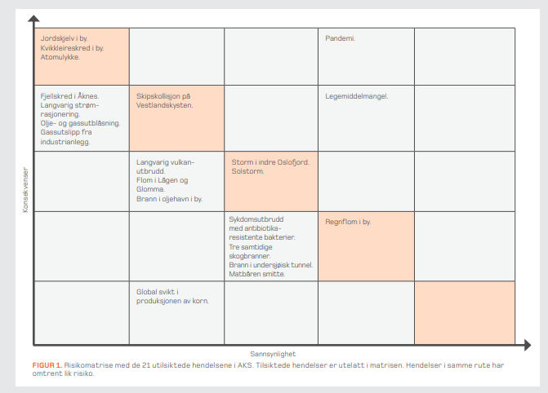

Vedlegg 2: NOU 2019:13 Når krisen inntreffer
Figur s.41
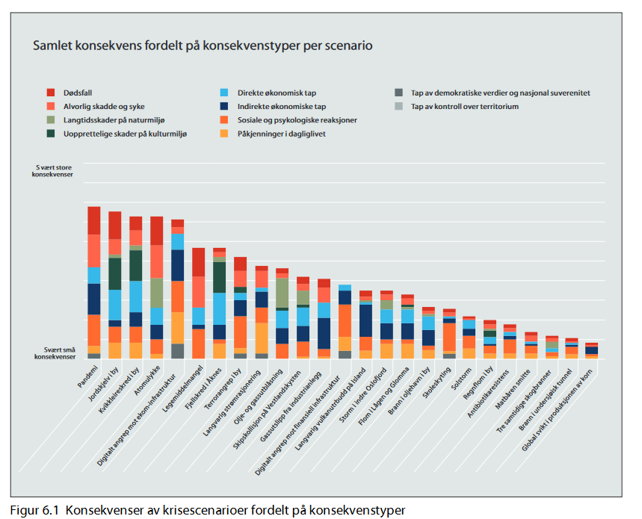

Figur s.36
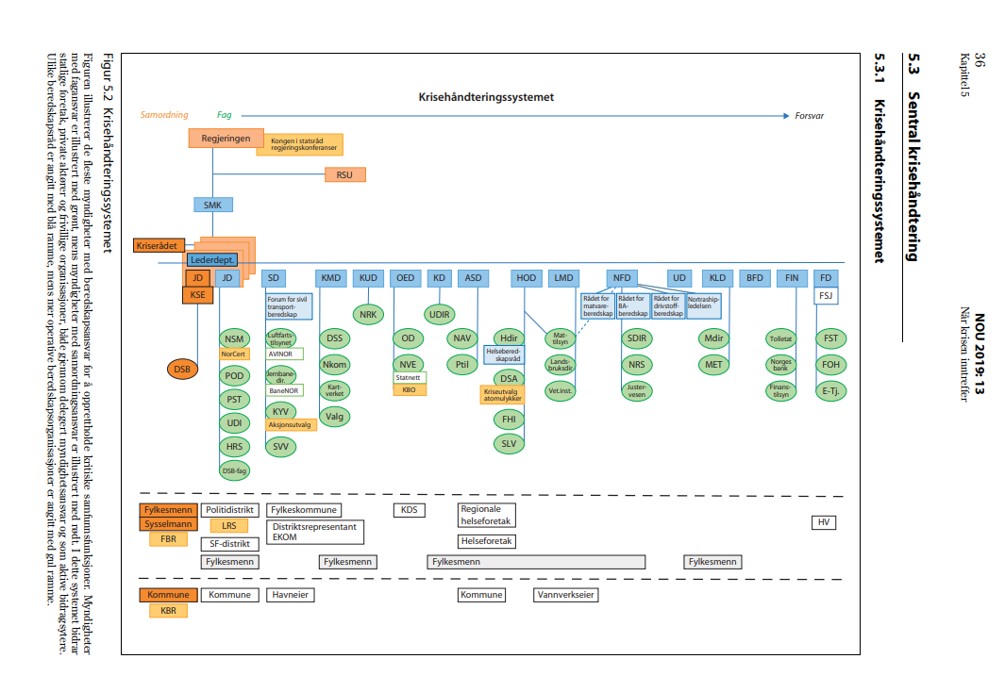

https://www.dsb.no/globalassets/dokumenter/rapporter/p1808779_aks_2018.cleaned.pdf
Kjernegruppen er et samarbeid mellom Arbeids- og inkluderingsdepartementet, Barne- og familiedepartementet, Finansdepartementet, Helse- og omsorgsdepartementet, Justis- og beredskapsdepartementet, Kommunal- og distriktsdepartementet, Kunnskapsdepartementet, Nærings- og fiskeridepartementet, Folkehelseinstituttet, Statistisk sentralbyrå, Forskningsrådet og Direktoratet for e-helse.

